PATRICIO FERNANDO CHÁVEZ GUANOLUISA
Miembro del grupo Mies Juvenil de Santa Marianita (Manta – Ecuador) fallecido el 16/4/16

Patricio y su familia, siempre estuvieron en la capilla Santa Marianita. Patricio era un joven sencillo, dispuesto a ayudar siempre, a pesar de su carácter tímido se hacía cercano con todos. Él había conocido grupos de jóvenes en Santa Marianita en tiempos anteriores y quería que se formara uno. Los Mies le propusieron que se juntaran los que quisieran pero ellos tenían que ayudar. Así fue como poco a poco se formó este grupo juvenil Mies del que nuestro querido Patricio formaba parte. Con sus altibajos pero con empeño se fue consolidando, por supuesto con la ayuda de algunos catequistas. Ellos, por unanimidad, eligieron el nombre del grupo: “Jesús contigo”. Cuando llegó Rocío Ordóñez (enviada desde España) se le pasó esta responsabilidad y actualmente lo lleva Shirley.
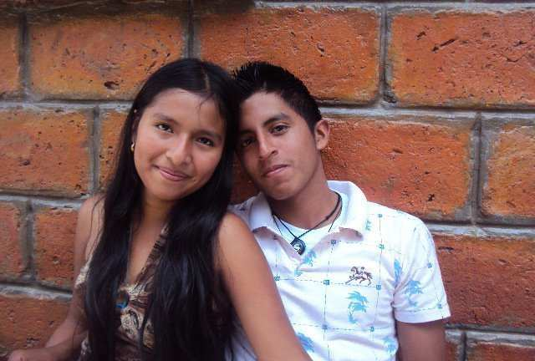
Patricio junto a Suley, su novia.
Patricio trabajó mucho tiempo para que el grupo creciera y se comprometieran. Él y Suley, su novia, fueron de los primeros en ser catequistas de niños.
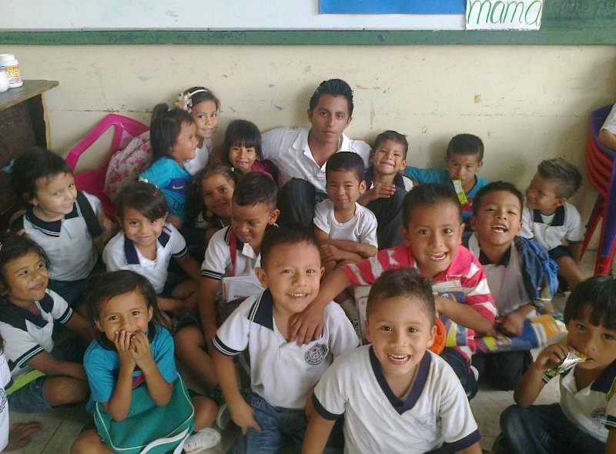
Patricio con su grupo de catequesis.
Ha fallecido con 22 años ayudando y protegiendo a su grupo. Patricio estaba participando del grupo juvenil, amaba ese espacio de tranquilidad, de paz y sosiego, pero sobre todo el compartir con cada uno de sus amigos. Mientras se despedía de ellos, la naturaleza trajo consigo el movimiento atroz que hizo que parte de la pared frontal de la capilla se desprendiera justo donde estaban Patricio y un pequeño grupo de jóvenes. Él, en un acto de puro amor, empujó a las chicas, lo que no le dio tiempo a escapar de la muerte. Murió ayudando a los demás.
Era un hijo modelo, un amigo incondicional, un estudiante comprometido con la responsabilidad social, un deportista excepcional, un joven optimista que enseñaba a los demás a mirar la vida con esperanza.
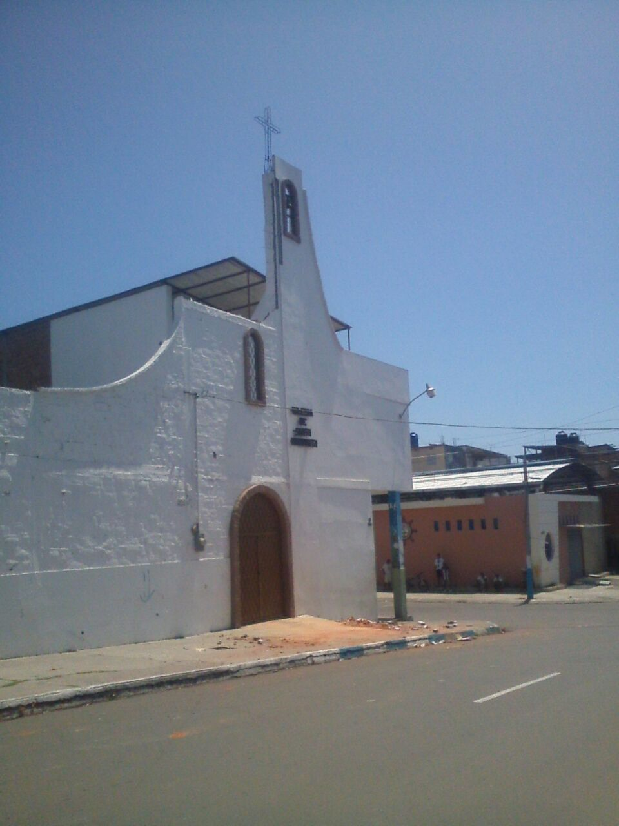
Capilla de Santa Marianita en Manta. Vistas del campanario parcialmente derrumbado.
Ha sido un chico muy querido por todo su grupo, todos ellos están muy apenados por su muerte, pero saben que Patricio seguirá ayudando a su grupo desde el cielo.

Texto compilado de dos escritos de Conchi López, Misionera de la Esperanza española ad extra en Ecuador hasta marzo de 2016 y Teresa y Fernanda aspirantes a Misioneros de la Esperanza ecuatorianas.
20/4/16

